广 东 省 环 境 保 护 局

粤环会〔2008〕15号

会议通知

各地级以上市环保局，局机关有关处室、直属单位：
为传达第三次全国核与辐射安全监管工作会议精神，部署我省今年核与辐射安全监管工作，定于2008年4月8日～9日在广州市召开全省核与辐射安全监管工作会议。现将有关事项通知如下：
一、会议内容：
（一）传达第三次全国核与辐射安全监管工作会议精神；
（二）部署2008年的工作任务。
二、会议时间：4月8下午15:00～18:00报到，
会期4月9日一天。
三、会议地点：东山宾馆二号楼
四、参会人员：
（一）省环保局有关领导；
（二）地级以上市环保局分管辐射环境管理工作的副局长；
（三）地级以上市环保局负责辐射项目审批、监管的负责人
各一名；
（四）省环保局办公室、法规处、规划处、人事处及环境辐射中心负责人。
五、联系人及电话：韩 静 020-87531402，13711208903
马 曦 020-87531416，13631397799
陈 贤 020-87531386，13600080032
传真：020-87531400

附件：1．全省核与辐射安全监管工作会议回执
2．交通线路图

广东省环境保护局
二○○八年四月二日

附件一
全省核与辐射安全监管工作会议回执
单位（公章）： 日期：
序号 | 姓 名 | 性别 | 单位 | 职务/职称 | 电 话 | 司机姓名、性别
1
2
3 |  |  |  | ·
备 注：

*会议统一安排食宿，费用自理
*4月4日前将回执传真至省局核管处
（联系人及电话：韩静 020-87531402，13711208903，马曦 020-87531416，13631397799，传真：020-87531400）
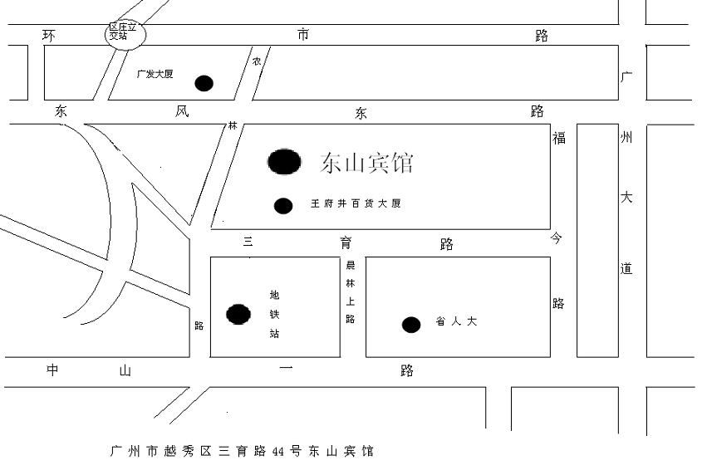附件二
交通线路图

